العمليات العسكرية في الصراع بين بريطانيا
والولايات المتحدة ( 1776- 1783م )

المدرس . يونس عباس نعمة

المقدمة
استوطن الإنكليز في أمريكا عام 1607 ، بعد ان تأسست أول مستعمرة بريطانية سميت فرجينيا ومنذ ذلك الوقت وحتى اندلاع النزاع في حرب الاستقلال عام 1776 ، كان لبريطانيا ثلاثة عشر مستعمرة على الساحل الشرقي لأمريكا ، يشرف على إدارتها والموافقة على تعين حكامها التاج البريطاني ، وتمتعت هذه المستعمرات بنوع من الحكم الذاتي ، إذ كان لكل منها ميثاقها الخاص الذي نظم شؤونها والعلاقة بين الحاكم والمحكوم وفيها مجالس تمثيلية وتشريعية قائمة على الانتخاب سواء كان مباشر او غير مباشر ولم يكن هناك خلاف مع الوطن الأم حتى نهاية حرب السبع سنوات ( 1756-1763) مع فرنسا والتي أنهت التواجد الفرنسي في أمريكا الشمالية وجعلت بريطانيا المهيمن الأكبر ليس في العالم الجديد وأنما في أوربا وآسيا وأفريقيا.
واجهت بريطانيا عدة مشاكل منذ عام 1763 ومن أبرزها ارتفاع الدين العام وإدارة الأراضي الواسعة التي استولت عليها بعد هزيمة الفرنسيين في أمريكا والتي تطلبت أبقاء قوة كبيرة في تلك المناطق ، وبالإضافة إلى شعور الحكومة البريطانية ان المستمعرات لم تؤد ما كان يجب فعله وتقديمه ببريطانيا في الحرب التي عدتها بريطانيا دفاع عن تلك المستعمرات الأمر الذي أدى بريطانيا مراجعة سياستها في تلك المستعمرات ومنذ عام 1763 حاولت سن العديد من القوانين لإخضاع المستعمرات إلى سياستها ولفرض الضرائب عليها كان أبرزها( الإعلان الملكي لتنظيم الأراضي الجديدة عام 1763 وقانوني السكر و العملة عام 1764 وقانوني الطابع والإعانة عام 1765 وقانون الشاي 1773) والتي تسببت في نزاع سياسي وفكري ذكر خلاله الأمريكيين أنه لا يحق فرض الضرائب عليهم لأنهم غير ممثلين في مجلس العموم البريطاني ومع إنهم قدموا العديد من المناشدات لإلغاء هذه القوانين إلا أن تعسف الحكومة البريطانية وإصرار الملك جورج الثالث على إخضاع المستعمرات لسياسته حال دون أي حل سياسي فما كان من الاثنان إلا الذهاب إلى الحل العسكري لحسم النزاع من خلال ما عرف بحرب الاستقلال الأمريكية ( 1776-1783).

قسم البحث إلى مبحثين رئيسين ، الأول تحت عنوان العمليات الحربية منذ إعلان الاستقلال وحتى المعاهدة الفرنسية ( 1776-1778) والذي بدوره قسم إلى موضوعين تناول الأول العمليات الحربية عام 1776 والذي تطرق إلى الأوضاع السياسية عشية الاستقلال والخطط العسكرية البريطانية عام 1776 والسيطرة على نيويورك من قبل البريطانيين ومحاولة الأمريكيين استعادة المبادرة في معركة ترنتون.
ركز المبحث الثاني على المرحلة الثانية من العلميات الحربية ( 1778-1783) وتم التطرق إلى خمسة مواضيع ، تناولنا في الأول الموقف البريطاني بعد هزيمة سراتوجا وفي الثاني التحالف الفرنسي الأمريكي عام 1778 وفشله في استعادة نيويورك في مرحلته الأولى وفي الموضوع الثالث ناقش المبحث السيطرة البريطانية على جورجيا وكارولينا الجنوبية عام 1779 وفي الموضوع الرابع كان التوقف عند التحالف الأمريكي الفرنسي وحسم النزاع في معركة يورك تاون 1781 وفي الموضوع الأخير تناولنا معاهدة السلام في باريس وأهم بنودها.

المبحث الأول
العمليات الحربية منذ الاستقلال وحتى التحالف الفرنسي الأمريكي (1776-1778)
1-الأوضاع العسكرية عشية الاستقلال لكلا الطرفين.
شهدت العلاقات بين الولايات المتحدة الأمريكية والحكومة البريطانية نزاعاً عرف بحرب الاستقلال الأمريكية امتدت على مساحة واسعة من الأراضي الأمريكية والمياه المحيطة بها قدرت بحوالي 3 ألف ميل ، سجلت بداية المناوشات في 19 نيسان 1775، أذ حاولت قوة بريطانية قادمة من بوسطن مهاجمة مخازن للذخيرة في مدينة كونكورد فكمنت لها قوة من الميليشيات على مشارف لكسنجتون كبدوها خسائر لتعود من حيث أتت⁽¹⁾.
التطور الآخر في سير أحداث عام 1775 مهاجمة قوة بريطانية في 2 حزيران لمجموعة من الأمريكيين الذين قاموا بتحصين تل بنكرهل على مشارف بوسطن وتحت ضربات السفن البريطانية الراسية في ميناء بوسطن انسحب الأمريكيون من التل بعد وقوع عدد من القتلى بين كلا الجانبين⁽²⁾.
يبدو انه بالرغم من هاتين المواجهتين لم يصل الأمر إلى حد القطيعة من جانب سكان المستعمرات ففي 10 أيار وخلال اجتماع الكونغرس القاري الثاني في فيلادلفيا ، جدد الحاضرون مناشدتهم لملك بريطانيا ( جورج الثالث )⁽³⁾ لإيجاد تسوية عادلة مع سكان المستعمرات، وصادف ذلك الاجتماع قبل المواجهة الثانية في بنكرهل ، وأعلن الكونغرس مناشدته الأخيرة في 23 أب 1775 ، غير أنه لم يلاق رد فعل مناسب من قبل الملك الذي لم يصغ إلى مناداة سكان المستعمرات وكان مصراً على إخضاعها وزاد التوتر بعد نشره إعلان التمرد الذي أصدره في نهاية 1775 ، موضحاً فيه رؤيته التي مفادها ( أن أصحاب الأفكار المريضة من قادة المستعمرات غايتهم خداع السكان ، وأن أمثال هؤلاء لا يمكن التساهل معهم ولابد من تقديمهم للعدالة لينالو عقابهم وان كل من سولت له نفسه نشر وإثارة الفتن سوف يلاقي مصيراً سيئاً ) وأوعز إلى مجلس العموم باتخاذ إجراءات حاسمة ضد المستعمرات ، وعلى أثر ذلك تم تبني سياسة وقف التجارة وكل أشكال الاتصال والتبادل مع أمريكا ⁽⁴⁾.
كانت القوات البريطانية تمتاز بالحرفية والمهنية والتنظيم والتجربة والقيادة فمعظم قادتها ساهم بشكل أو بآخر في الحروب سواء كانت في أوربا أو في الأرض الأمريكية ، و لديها قوات نظامية ذات تدريبات عسكرية وتجهيزات ومعدات كثيرة ، مسندة من قبل أسطول بحري الأقوى على الصعيد القاري وبإمكانه بسهولة إغلاق الطرق البحرية المؤدية إلى أمريكا وضرب الموانئ المختلفة ونقل الجنود عبر الممرات المائية بسرعة كلما تتطلب الأمر ، وبالإضافة إلى القوة النظامية استعان البريطانين بقوة عددها 30 ألف من المرتزقة الألمان ذوي التدريب والكفاءة العالية في القتال ، مع دعم حكومي بتوفير المستلزمات الضرورية لحسم سريع على القارة الأمريكية وتجنيد أكبر عدد ممكن من البريطانيين خدمة لأهداف الحكومة ⁽⁵⁾.
بالرغم من أن سير الأحداث كان ينبأ بأن الخلاف مع الوطن الأم لن يحل إلا بالقتال فأن المنادين بالثورة لم يحسموا أمرهم بهذا الاتجاه إلا في اجتماع الكونغرس الثاني في 10 أيار 1775 الذي أوصى بإنشاء جيش قاري موحد من كل الولايات المشتركة في الاجتماع ⁽⁶⁾، وفي 10 حزيران 1775 وبناء على مقترح ( جون أدامز )⁽⁷⁾ لتعيين قائد للجيش القاري وتوصيته بأن الجنرال (جورج واشنطن)⁽⁸⁾ خير من يمثل هذه البلاد ، ثم الموافقة من قبل الكونغرس ، وتم تجديد الطلب للمستعمرات بالتعاون مع لجنة تضع القواعد اللازمة لبناء جيش قاري موحد⁽⁹⁾.
شكلت القوات الأمريكية من فئتين ، القوة القارية النظامية كانت تخدم لمدة ثلاث شهور وطالما أحدثت مشاكل لقادتها في تخليها عن القتال بحجة انقضاء خدمتها وهي عبارة عن مساهمات من الولايات المختلفة التي في كثير من الاحيان لم تلتزم بالعدد الواجب توفره ، ونجد ان مع بداية كل عمليات حربية هناك مناشدات من قبل القيادة العسكرية للكونغرس لزيادة عدد المتطوعين وزيادة زمن تطوعهم ، والفئة الثانية كانت الميلشيات التابعة لكل ولاية ومع أن دور هذه القوة كان مهم في حفظ ولايتها ، إلا إنها في كثير من الأحيان لا ترغب في القتال خارج حدود الولاية إلا بعد مطالبات من قبل الكونغرس ، وأخذ عليها عدم تعاونها مع قيادات الجيش القاري ، إذ تعد نفسها قوة شبه مستقلة الرأي ، والمستحسن فيها جمعها بسرعة ممكنة والزج بها في المواجهات ، والجدير بالملاحظة أن كل الفئتين ذات تدريب وخبرة قليلة وتجهيزات لا ترقى ما عند البريطانيين ، بالإضافة إلى افتقار الجيش القاري لقوة بحرية يمكن أن تساهم في إبعاد الأسطول البحري البريطاني⁽¹⁰⁾ .
أدرك واشنطن حجم الصعاب التي يمكن ان تواجه وفي اول حديث مع جنوده في 3 تموز 1775 ذكر ( إن غاية مناي وأملي أن تترك كل الولايات امتيازاتها وخلافاتها مع المستعمرات الأخرى جانباً، وتتحرك جميعاً بأمل وأحد وروح واحدة ، وان يكون تنافسنا ونضالنا لخدمة الصالح العام الذي تعهدنا بأن نصونه جميعاً والذي يمثل مشتركاتنا)⁽¹¹⁾ .
أول العمليات الناجحة التي تحسب لواشنطن قيامه بنصب مدفعية على مرتفعات دوركستر المطلة على ميناء بوسطن بعد أن تم جلبها بعملية بارعة من شمال نيويورك بقيادة الجنرال هنري نوكس ، والتي أدرك من خلالها قائد القوات البريطانية الجنرال ( وليم هاو)⁽¹²⁾ بأن بوسطن لم تعد مكاناً امناً فقرر إخلائها في 17آذار 1776 ، ليدخلها جورج واشنطن بعد حصار دام لعدة اشهر⁽¹³⁾.

2- السيطرة البريطانية على نيويورك
أصبحت السيطرة على نيويورك في عام 1776 أولوية قصوى للقوات البريطانية بعد إخلاء بوسطن لما تمتاز به من موقع إستراتيجي بين مياه المحيط ومداخل الأنهار خاصة نهر هدسن (خارطة رقم 1) الأمر إلذي يمكن بريطانيا من نقل جنودها ومعداتها وتجهيزاتها من وإلى المناطق الساحلية المتصلة بنيويورك ، وتم إسناد عملية السيطرة على نيويورك لقائد القوات البريطانية ( وليم هاو ) من خلال أعداد قوة تقدر بـ30 ألف مقاتل⁽¹⁴⁾.
أدرك واشنطن قبيل إخلاء بوسطن إن وجهة البريطانيين سوف تكون باتجاه نيويورك وبخطوة استباقية أرسل أحد ضباطه (شارل لي) في نهاية شباط للعمل على تحصين مداخل الطرق المؤدية إلى المدينة ، وشرع في 3 نيسان بالاضطلاع بنفسه على مهمة القلاع وتعزيز الدفاعات وأقام ثلاث قلاع على الجانب الشرقي لقرية بروكلاين ،ووضع بطرية من المدفعية على مرتفعات بلدة وايتهل دوك على الجانب الشرقي لنهر هدسن ، وشيد قلعة واشنطن وقلعة لي على ضفتي نهر هدسن ، والذي أربك خططه خشية بعض الولايات من استهدافها من قبل القوات البريطانية وطلبها قوة من الجيش القاري وعدم السماح لميلشياتها بالتنقل في خدمة واشنطن وخاصة ولاية مساشوستس ورودإيلاند ⁽¹⁵⁾.
اتجهت القوات البريطانية بعد إخلاء بوسطن إلى بلدة هاليفكس معسكرة فيها لمدة شهرين بانتظار القوات البريطانية القادمة من جهة كندة ، والتعزيزات التي وعدت الحكومة البريطانية بإرسالها ، وبسبب تأخر القوات المساندة زحف وليم هاو بقواته باتجاه نيويورك فوصل إلى بلدة ساندي هوك وفيها عزز قواته في 12 حزيران بوصول قوات السير وليم ، وانظم إليه عدد من موالي بريطانيا في البلدة ومن ولاية نيوجرسي وبلدات أخرى⁽¹⁶⁾ ، وكنوع من الحرب النفسية في محاولة للتأثير على الجانب الامريكي ، قام الجنرال وليم هاو بإرسال رسائل إلى الولايات المختلفة يدعو فها الهيئات التشريعية والضباط والموظفين الكبار للتعاون مع قوات جلالة الملك مقابل العفو عن كل من ارتكب مخالفات ضد الحكومة البريطانية وكانت ردة فعل الكونغرس بنشر تلك الرسائل في الصحف اليومية ليتضح للمواطنين ان كل ما يعد به الجنرال هاو العفو والمغفرة لشعب ينشد الحرية والاستقلال ويدافع عن حقوقه المشروعة وفي خطوة مقابلة أصدر الكونغرس تعليماته إلى كل الولايات الأمريكية بأن كل من يرغب من القوات المعادية ومن قدم معها بالانضمام إلى الولايات الأمريكية وتأييد فكرة الاستقلال يعامل معاملة أي مواطن في تلك الولاية التي يريد اللجوء إليها مع تمتعه بكافة الامتيازات المكفولة لسكان الولايات⁽¹⁷⁾.
جمع واشنطن حوالي 18 ألف مقاتل بعد المناشدات العديدة من قبل الكونغرس للولايات الألتزام بوعودها بتقديم ما بذمتها من مقاتلين ومعظمهم من ميلشيا نيويورك ونيوجرسي وكنكتكيت ، وبالنظر لموقع نيويورك المفتوح عى ثلاث منافذ رئيسة ( جزيرة سيتن وجزيرة لونج ومدينة منهاتن) ، كان على واشنطن تقسيم قواته فأرسل 9 آلاف لحراسة حزيرة لونج ، وابقى 9 آلاف في جزيرة منهاتن بقيادته التي رجح أنها سوف تكون نقطة الهجوم الرئيسة للبريطانيين على نيويورك⁽¹⁸⁾.
اجتمع رأي القادة البريطانيين على انزال قواتهم التي وصل تعدادها حوالي 30 ألف في جزيرة سيتن معززة بأسطول قوي في خليج نيويورك ، ومن ثم التحرك إلى جزيرة لونج ، التي تمركزت القوات الأمريكية فيها عند مرتفعات بروكلاين لتحمي مداخل النهر الشرقي ومدينة مانهاتن وكان عددها حوالي 9 آلاف ، أوكلت مهمة حماية مرتفعات بروكلاين إلى 4 آلاف لم تصمد امام تقدم البريطانيين بقيادة ( كلنتون )⁽¹⁹⁾ و ( كورنوايلز )⁽²⁰⁾ بقوة قدرها 15 ألف مقاتل حيث كبدوها خسائر فادحة وسيطروا على بلدة فلاتبوش (خارطة رقم1)⁽²¹⁾.
ان على القوات البريطانية إذا ما أرادت متابعة زحفها باتجاه نيويورك السير بأحد الممرات الأربعة المؤدية خلال جزيرة لونج إلى سواحل نيويورك ، ثلاث من هذه الممرات هي ( فلاتبوش وجوتسن وبدفورد ) وهي مراقبة بدقة من قبل القوات الأمريكية ، والممر الرابع يسمى ممر جامايكا كانت تحرسه قوة من الميليشيات إذ اعتقد الأميركيون ان البريطانيين ليس لهم معرفة بجغرافية الممر ولذلك لم يتم تحصينه بالشكل المطلوب ونتيجة لوشاية عدد من الأمريكيين الموالين لبريطانيا بأن ممر جامايكا ليس عليه قوة كافية لحمايته قرر البريطانيون المجازفة ليلاً بعد ان تركوا قوة من المرتزقة تشاغل القوات الأمريكية من الامام ،اذ تحرك كلنتون بـ 10 آلاف مقاتل عبر ممر جامايكا وأحاط بالأمريكيين فكبدهم خسائر كبيرة واسر قائد القوة الأمريكية سولفين وسيطر على المرتفعات⁽²²⁾ وواصل البريطانيون تقدمهم ليجبروا الأمريكيين على عبور نهر بروكلاين تاركين ورائهم 300 قتيل و1000 أسير وهناك وصل واشنطن مع قوة من جنوده إلى مرتفعات بروكلاين ، ولولا قرار قائد القوات البريطانية بالتوقف عن ملاحقة الأمريكيين لقضى عليهم ، الأمر الذي قوبل بالشك والريبة من قبل عدد من الضباط والقيادة البريطانية التي أعدت ذلك بمثابةإعطاء فرصة لواشنطن للملمة جنوده والهرب وفعلاً قرر واشنطن بعد مشاورة مساعديه سحب قواته وعبور النهر الشرقي خلال الليل ليستقر في مانهاتن فسيطر البريطانيين على جزيرة لونج في نهاية اب ⁽²³⁾.
عاود البريطانيون نشاطهم القتالي في 15 أيلول ، إذ انزلـوا قواتهم على خليج كيس ( خارطة رقم 1) فانسحب الأمريكيين بقيادة واشنطن إلى مدينة وايت بلتز التي خسروها في يوم 28 تشرين الأول 1776 ليواصلو هروبهم شمالاً ، تاركين قوة مكشوفة للبريطانيين في مانهاتن فاستداروا عليها وأسروا 300 مقاتل تبعها السيطرة على قلعة لي ، فلم يبقى أمام واشنطن إلا خيار عبور نهر هدسن باتجاه نيوجرسي ثم التحرك باتجاه الجنوب الغربي إلى نهر ديلاوير ليستقر به المطاف بالقرب من بلدة ترنتون وبعد وصول جميع قواته عبر نهر ديلاوير إلى بنسلفانيا في 8 كانون الأول 1776⁽²⁴⁾.
3- الانتصار الأمريكي في معركة ترنتون.
حاول واشنطن استعادة المبادرة في نهاية عام 1776 وتحقيق انتصار يعيد للأمريكيين الأمل في النجاح بعد سلسلة الهزائم والانسحابات المتكررة ، وكان أوهن هدف يمكن مهاجمته قوات للمرتزقة الألمان العاملين مع بريطانيا والمخيمين في بلدة ترنتون في ولاية نيوجرسي وعددهم حوالي 1200 مقاتل ⁽²⁵⁾، واختار عشية ليلة الميلاد لبمباغتة أعدائه إذ أعتقد إنهم في حالة سكر في هذه الليلة تسهل مهاجمتهم وبالرغم من الجو العاصف عبر في ليلة 25 كانون الأول 1776 نهر ديلاوير ووزع قواته على مجموعتين بقيادة سولفيان وجرين ، وسيطر على البلدة وأجبر القوات البريطانية الأنسحاب من نيوجرسي وليعسكر في التلال القريبة من برينستون وأفشل بعد ذلك محاولة البريطانيين في بداية كانون الأول استعادة ترنتون ، وبالقرب من برينستون دحر ثلاث أفواج بريطانية ، فأضطر البريطانيين إلى التراجع لمدينة نيويورك ولم يعد لهم سيطرة على نيوجرسي باستثناء بلدة برستويك وأميري ( خارطة رقم 2) ⁽²⁶⁾.

ثانياً:- العمليات الحربية عام 1777.
1-السيطرة البريطانية على فيلادلفيا.
استدعت وزارة الحربية البريطانية في شتاء 1777 عدد من قادتها للتشاور لإيجاد الخطط الكفيلة بتسريع إنهاء العمليات الحربية لصالحها ، وقدم الجنرال هاو خطة عسكرية للقيام بثلاث عمليات هجومية ، إذ تقوم قوة تعدادها 8 ألاف لمواجهة واشنطن في نيوجرسي ، وترك 7 آلاف لحماية نيويورك وقوة أخرى تعدادها 10 آلاف تتجه إلى هدسن حتى تلتحق بها القوات البريطانية الزاحفة من جهة كندا بعد النجاح في مهمتها ثم تكون وجهة الجميع إلى فيلادلفيا لإسقاط عاصمة الولايات وإبعاد الكونغرس القاري ، وقد وافق وزير شؤون المستعمرات ( اللورد جرمان ) والذي وعد بإرسال 8 آلاف مقاتل إلى أمريكا⁽²⁷⁾.
كان تمركز القوة البريطانية الثانية بقيادة ( السير جون برجوين )⁽²⁸⁾ في كندا ، والذي زار بريطانيا عام 1777 للبحث في الخطط المستقبلية ونوقشت خطة الجنرال هاو ، فأصبح نصيب برجوين التحرك للسيطرة على وادي نهر هدسن لفصل ولايات نيوأنجلاند عن الولايات الجنوبية ثم مواصلة الزحف مع قوات الجنرال هاو باتجاه فيلادلفيا⁽²⁹⁾.
يبدو أنه بالرغم من المناقشات المستفيضة حول الخطط الحربية لعام 1777 ، لم تكن هناك خطط عملية للتنسيق بين القوتين ، والخطط البديلة في حالة تأخر طرف من الإيفاء بالتزاماته لمساعدة الآخر وما الذي يمكن ان يفعله برجوين في حالة تغيرت خطة هاو وعدم وصول الأخبار إليه بالوقت المناسب⁽³⁰⁾.
ساهم تأخر وصول الإمدادات البريطانية إلى أمريكا والمناخ البارد شتاءاً باعطاء فسحة من الوقت للأمريكيين لتعزيز صفوف الجيش القاري وبالرغم من المناشدات الكثيرة فأنه حتى حزيران لم يكن هناك أكثر من 18 ألف مقاتل ،أما الخطوط الشمالية فكانت الدفاعات متباعدة والتجهيزات لا تفي بالغرض ، ولم يكن واشنطن في حالة من الاطمئنان لخطط البريطانيين خاصة الجنرال هاو الأمر الذي جعله يفكر في كل الاحتمالات ، ففي ربيع 1777 كان مسيطراً على مرتفعات مدل بروك في نيوجرسي والتي تمكنه من مراقبة البريطانيين في حالة توجههم نحو فيلادلفيا أوالتحرك شمالاً باتجاه هدسن ، وكلف حراسة منافذ نهر هدسن للقائد إسرائيل يوتنام ، وأمر بتشييد عدة قلاع على نهر ديلاوير⁽³¹⁾.
قام الجنرال هاو بنقل معظم قواته عن طريق البحر تنفيذا لخطته بمهاجمة فيلادلفيا، وبعد رحلة شاقة لأكثر من 30 يوماً ما بين سواحل نيويورك ورأس نهر الك في ماريلاند الذي يعد النهاية الشمالية لخليج جيسيك الواقع حوالي 50 ميل جنوب غرب فيلادلفيا ( خارطة رقم 3) بعد اسبوع من الشائعات والشك تأكد واشنطن من وجهة نظر هاو ، فأسرع الانتقال إلى الجبهة الجنوبية بقوة عددها 10 آلاف ماراً بداخل فيلادلفيا حتى وصل في 11 أيلول الى مشارف كادس فورد وقام بنشر قواته ما بين رأس نهر الك وفيلادلفيا ( خارطة رقم 3) ⁽³²⁾.
قرر واشنطن التمركز في مرتفعات كادس فورد للدفاع ، لما يأمنه الموقع من الإشراف على بلدة براندوين والطريق من بالتيمور إلى فيلادلفيا وفي 9 أيلول أمن المناطق العليا والسفلى من فوردكادس على أمل إجبار البريطانيين على القتال في الموقع وأوعز لقوة بقيادة ارمسترونج حراسة فوردييلز جنوب كادس فورد ، وقوة أخرى بقيادة سولفين وزعها على طول الخليج الشرقي لبراند واين لحراسة شمال كادس فورد ، وبذلك عزز معسكره من عدة جهات⁽³³⁾.
بعد معرفته بموقع تمركز القوات الأمريكية وجهله بعدد القوات ، أعد الجنرال هاو خطة مشابهة لما فعله سابقاً في معركة لونج ايلاند ، إذ تقدمت قوة بقيادة ويلهام فون كينفاوزن تبلغ 5 آلاف لمواجهة واشنطن في كادس فورد ، فيما كانت القوة الرئيسة بقيادة كورنوايلز تتجه شمالاً إلى فوردترميلز ثم الخط الغربي لبراندواين ثم ً إلى فورد ييلز وأخيراً زحفت لى الجناح الأيمن لقوات الأمريكية( خارطة رقم 3 )⁽³⁴⁾.
ساعد الجو الضبابي في 11 أيلول البريطانيين على التقدم بعملية الالتفاف وحال وصول الخبر الى واشنطن ، طلب من الجنرال جون سولفين عمل كل ما بوسعه لتأخير تقدم البريطانيين ونقل القوات الأمريكية بقيادة جرين لمساعدة سولفين ، ومن الساعة الرابعة صباحاً أنزل البريطانيون بالقوات الأمريكية هزيمة كبيرة وأزاحوهم من طريقهم فانسحب الجيش القاري على أثر تلك الهزيمة وعسكر البريطانيون بالقرب كادس فورد واضطر المجلس القاري إلى ترك فيلادلفيا إلى بنسلفانيا ثم إلى نيويورك وتجدد تقدم القوات البريطانية حتى دخلت فيلادلفيا في 26 أيلول 1777 وقامت بمهاجمة القلاع الأمريكية على طول نهر ديلاوير لتفتح الطريق أمام وصول التعزيزات والتجهيزات البريطانية وقام هاو بتقسيم قواته فوضع 9 آلاف في جرمان تاون و3 آلاف شمال مدينة نيوجرسي والقوة الباقية بقيادته تمركزت في فيلادلفيا⁽³⁵⁾.
حاول واشنطن مشاغلة القوات البريطانية المتمركزة في جرمان تاون ، إذ قام بهجوم مفاجأ في 5 تشرين الأول ، وحصل على تقدم جزئي ، غير أن الضباب وقوة بريطانية مواجه أجبرته على التراجع إلى معسكره ، الذي اختاره في فالي فورج الواقعة في بنسلفانيا ليقضي فيها الشتاء الذي عد أسوأ مدة قضاها الجيش القاري في حرب الاستقلال إذ ساهم نقص الغذاء والتجهيزات والأمراض في فقدان أكثر من 2500 مقاتل ( خارطة رقم 4) ⁽³⁶⁾.

2- الهزيمة البريطانية في معركة سراتوجا.
بدأت القوات البريطانية بقيادة الجنرال برجوين تحركها من إقليم كويبك في حزيران عام 1777تنفيذا لخطة فصل الولايات الوسطى عن الجنوبية واتخذت طريق نهررشيليو شمال بحيرة جامبلين وقام ببناء عدة سفن لتساهم في نقل قواته جنوب البحيرة وانضم إله العديد من المرتزقة والموالين لبريطانيا والهنود واتخذ طريقة باتجاه تيكونديروجا⁽³⁷⁾.
كان عديد القوات الأمريكية في الجبهة الشمالية قليلاً ، إذ أن هناك قوة عددها 2500 مقاتل معسكرة في تيكونديروجا وحوالي 500 مقاتل في قلعة سانوكس.
حققت القوات البريطانية أول انتصار لها بالاستيلاء على قلعة بونيت كراون في 30 حزيران ( خارطة رقم 5) في طريقها إلى قلعة تيكونديروجا ، ولم يكن هناك علم للأمريكيين بتحركات البريطانيين حتى 1 تموز بعد أن وصلوا على بعد 4 ميل منهم ، وفي 2 تموز بدأ القتال بالقرب من قلعة نيكونديروجا لمدة اربعة ايام ، فرض البريطانيون سيطرتهم على مواقع جبل الاستقلال لتسقط القلعة ، بعدها واصلوا تقدمهم رغم الصعاب الكثيرة التي واجهتهم ومحاولة الأمريكيين إعاقة تقدمهم من خلال تدمير الجسور وقطع الاشجار وحفر الخنادق حتى وصلوا في 29 تموز لقلعة إدوارد على نهر هدسن⁽³⁸⁾.
أرسل الجنرال واشنطن تعزيزات إلى الجبهة الشمالية بقيادة ( بندكت ارنولد )⁽³⁹⁾ والجنرال بنجامين لنكولن وعززها بقوة بقيادة مورجان في 16 آب ، وساعدت التصرفات السيئة للهنود المرافقين للحملة البريطانية على تشجيع ميلشيات من نيو أنجلاند وهمشاير للانضمام إلى القوات الأمريكية النظامية وفي خطوة أخرى لتعزيز قدرات الجيش الأمريكي تم إرسال ( جيتز )⁽⁴⁰⁾ في 19 آب ليحل محل سكلير بعد فشله في معركة تيكونديروجا ومطالبة نيوأنجلاند بابداله⁽⁴¹⁾.
كان على برجوين اتخاذ القرار الصعب بعد علمه انه لن يحصل على مساعدة بريطانية من قبل الجنرال هاو الذي توجه نحو فيلادلفيا وفي مواجهة الشتاء الذي على الأبواب كان عليه ان يختار أما التقدم باتجاه سراتوجا أو التراجع إلى تيكونديروجا ، فاختار التقدم وعبر نهر هدسن ليتمركز شمال سراتوجا للمدة ما بين 13-15 ايلول ، حوالي 4 ميل عن دفاعات القوات الأمريكية ، واسفرت المواجهة الأولى في مزرعة الرجال الأحرار بخسارة البريطانيين 600 بين قتيل وجريح وانسحاب القوات الأمريكية للوراء⁽⁴²⁾.
علم برجوين بعدم امكانية القوات البريطانية المتولجدة في نيويورك بقيادة كلنتون الوصول الى سراتوجا كما كان مخططا سابقا قبل اكثر من شهر فكان عليه الاختيار اما التراجع الى تيكونديروجا او التقدم الى سراتوجا ⁽⁴³⁾.
واجه برجوين مصاعب جمة أدت إل نقص في الرجال والغذاء والتجهيزات ، وفي نهاية شهر أيلول ، فاجتمع بضباطه وذكر ان كلنتون لن يستطيع الوصول إلى سراتوجا قبل شهروأن عليه اتخاذ القرار المناسب فطلب منه عدد من الضباط الانسحاب ، غير ان برجوين رفض ذلك وقدم خطة بالانقضاض على الجناح الايسر للقوات الأمريكية بحوالي الفي مقاتل ، وفعلاً دارت المعركة الأولى في 7 تشرين الأول خسر البريطانيون فيها حوالي ألفي مقاتل وعبثاً حاول التراجع إلى الوراء ففي 13 تشرين الأول تم إحاطته بالقوات الأمريكية ليعلن استسلامه في 17 تشرين الأول وتم اسر جميع قواته البالغة 6الف مقاتل ⁽⁴⁴⁾.

المبحث الثاني
العمليات الحربية للمدة( 1778-1783)
أولاً :- الموقف البريطاني بعد هزيمة سراتوجا.
واصلت الحكومة البريطانية توجهاتها الرامية إلى إخضاع المستعمرات في أمريكا وجدد الملك البريطاني موقفه في عدم منح المستعمرات الاستقلال ففي خطابه قبيل معركة سراتوجا طالب البرلمان مواصلة العمليات العسكرية بقوة ضد ما أسماهم المتمردين وعند مناقشة سبل حل الأزمة مع المستعمرات لم ترق دعوات المعارضين للحرب المستوى المطلوب إذ شكلت 86 مقابل 234 مؤيداً للاستمرار ، وفي الوقت نفسه كانت تقارير وزارة الحربية مبعث إطمئنان للبرلمان في إمكانية حسم النزاع لصالح بريطانيا إذ شدد وزير الحربية اللورد ساند وتج أمام البرلمان ، أنه حتى بدخول فرنسا وإسبانيا على خط المواجهة فأن البحرية البريطانية سوف تتصدى وتفشل مخططات تلك الدول للنيل من سيادة بريطانيا العظمى⁽⁴⁵⁾.
كسبت المعارضة البريطانية للحرب في أمريكا دعماً كبيراً بعد هزيمة سراتوجا وكثفت جهودها لفرض تسوية عادلة للطرفين ، وخلال جلسة البرلمان التي انعقدت بعد وصول أخبار هزيمة سراتوجا ، ندد النائب (جون فوكس)، بإجراءات الحكومة البريطانية السابقة ضد سكان المستعمرات وأكد على ان القوانين التي كانت مثار نزاع مع المستعمرات لا مبرر لها وان الحكومة أخطأت بشكل كبير في التعامل مع قضية التمرد في مساشوستس إذ لم تحاول احتواء الخلاف⁽⁴⁶⁾ ، وأخطأت عندما عدت مساشوستس تمثل المعارضة لجميع المستعمرات ، فأختزلت ثلاثة عشر ولاية بخلاف حدث مع ولاية واحدة وحملت المسؤولية للجميع⁽⁴⁷⁾ ، وان الحكومة البريطانية باستخفافها بقوة المستعمرات وإمكانية صمودها ، أدخلت نفسها في مشاكل كبيرة ، أضف إلى ذلك عدم استجابتها لكل المناشدات التي قدمتها المستعمرات من خلال الكونغرس حتى بعد بدأ المواجهات في بنكر هيل و طالب جون فوكس ومن وراءه المعارضة بفتح تحقيق لإعادة النظر بالسياسة السابقة مع المستعمرات ومدى الإنفاق على العمليات الحربية للثلاثة سنوات السابقة⁽⁴⁸⁾.
الشخصية الثانية التي كانت حاضرة بقوة لتعزيز دور المعارضة تمثلت بالنائب ( وليم بت) ⁽⁴⁹⁾ الذي انتقد بشدة النظام القانوني البريطاني في التعامل مع المستعمرات ، وأكد على خطأ اللوردات الذين يراهنون على الإفادة كثيراً من إيرادات المستعمرات وعبرعن رفض تلك القوانين الضرائبية ، وعبر عن غضبه لاستخدام الهنود من قبل القوات البريطانية ضد من يجري في عروقهم الدم الإنكليزي وطالب بإيجاد تسوية قبل أن تتفاقم المصاعب بين الطرفين⁽⁵⁰⁾.
طلبت المعارضة للحرب الموافقة على استقلال أمريكا وذكرت إن ما جرى من إراقة الدماء وتدمير المنازل والمحاصيل ساهم في زعزعة الثقة بين الطرفين بشكل كبير جداً وفي المقابل وافقت الأكثرية في البرلمان على تشكيل لجنة ترسل إلى أمريكا للتفاوض مع الكونغرس باعتباره هيئة قانونية وإذا التزم الأمر مع السلطات التشريعية للولايات وتكون مخولة بإلغاء القوانين التي سببت تأزم الوضع مع المستعمرات ، والالتزام بسحب القوات البريطانية من المدن وإلغاء كافة القوانين الصادرة منذ عام 1763 ومنح الأمريكيين تمثيل في البرلمان البريطاني وتسوية كل الأمور الأخرى باستثناء الاعتراف باستقلال تلك الولايات عن بريطانيا العظمى وتم الاتفاق في البرلمان على منهاج اللجنة⁽⁵¹⁾.
شكلت اللجنة من ( الإيرل كارلسيل ووليم أيدن وجورج جونستون ) ، وكانت تسابق الزمن إذ أن اللمسات الأخيرة على التحالف الفرنسي الأمريكي كانت متزامنه مع وقت عملها فكانت تدرك صعوبة التفاوض مع الأمريكيين ، وحال وصولها إلى ديلاوير في مطلع أيار باشرت عملها بسرعة بإرسالها رسالة للكونغرس توضح فيه رغبة بريطانيا العظمى بعملية تسوية مع المستعمرات ومنتقدة في الوقت نفس التعاون مع فرنسا العدو التقليدي لبريطانيا ، وفي الرد على رسالة اللجنة بين رئيس الكونغرس هنري لورنس إن سياسة بريطانيا مع المستعمرات قائمة على أرضية خاطئة تعد الشعب الأمريكي جزء من رعايا ملك بريطانيا ، وعلى بريطانيا أن تدرك أن ما حدث بين الولايات وبريطانيا من خسائر وتدمير في الأرض الأمريكية يجعل الأمريكيون غير راغبين بالتفاوض قبل الاعتراف باستقلالهم والشروع في سحب القوات البريطانية من الأراضي الأمريكية⁽⁵²⁾.
حاولت اللجنة المماطلة والتسويف في الرد على طلب الاستقلال وبينت في رسالة ثانية للكونغرس أنها مخولة بإلغاء جميع القوانين التي أدت إلى تفاقم الصراع وان حكومة بريطانيا لا تعارض حكم الأمريكيين لأنفسهم دون تدخل بريطاني ، وان قضية سحب القوات لا غبار عليها غير إن الوقت غير مناسب لدخول فرنسا على خط المواجهة براً وبحراً ضد بريطانيا ، وأن من حق الكونغرس القيام بإدارة الأعمال الخارجية ، دون أن تحدد اللجنة موقفها الواضح من طلب الاستقلال ، فكان رد الكونغرس برفض مقترحات اللجنة⁽⁵³⁾.
قامت اللجنة بمحاولة للتأثير على عدد من أعضاء الكونغرس من خلال الاتصال بعدة اعضاء توضح فيه وجهة النظر البريطانية لتسوية الأموروتطلب تاييدها ، وقام العضو في اللجنة جونستون بالاتصال بكل من هنري لاورسن وجوزيف ريد وروبرت موريس ، وكلهم ردوا بالرفض على طلبة وفي إحدى رسائله إلى جوزف ريد عرض عليه مكافأة تصل إلى 10 آلاف جنيه استرليني وأي منصب يطلبه في المستعمرات فكان رده بالرفض ، وفي 9 تموز طلب الكونغرس من كل من وصلته رسالة من قبل اللجنة إلى تقديمها أمامه وتم نشر جميع الرسائل في الصحف وعلى أثرها أعلن بأن اللجنة غير مرحب بها على الأرض الأمريكية وان الكونغرس لن يتعامل مع أي لجنة أخرى أحد أعضائها جونستون⁽⁵⁴⁾ .
قبيل مغادرتها إلى بريطانيا قامت اللجنة بنشر تصريح معنون إلى الكونغرس والمجالس التشريعية للولايات وإلى كل الناس (الأحرار) في المستعمرات أدعت فيه ان سياسة بريطانيا في المستعمرات ليست غايتها الاستمرار في الحرب وحتى لو مارست الضغط على الأمريكيين فإنهم رعاياها الذين لا تتخلى عنهم وتريد المحافظة على الروابط التاريخية ، ولكن عندما يقوم ذلك البلد باجراءات مخالفة للروابط التاريخية بين بريطانيا ومستعمراتها خاصة التحالف مع فرنسا فأن على الأمريكيين أن يدركو بأن تحالفهم مع فرنسا لن يجلب لهم الفوائد التي يبغون وان المنافع سوف تنصب كلها لصالح فرنسا⁽⁵⁵⁾.

ثانياً:- التحالف الفرنسي الأمريكي
يبدو انه ليس هناك رغبة أمريكية بسماع المطالب البريطانية التي ليس فها جديد ، في الوقت الذي وقع وفدهم مع فرنسا على إقامة الحلف في 6 شباط 1778 وتمت المصادقة عليه في الكونغرس في بداية أيار عام 1778 ، والذي وحد جهود فرنسا والولايات المتحدة ضد بريطانيا العظمى في حالة نشوب حرب بين فرنسا وبين بريطانيا⁽⁵⁶⁾ وتعهد الطرفان بالاستمرار في القتال حتى تتمكن الولايات المتحدة من الحصول على استقلالها الرسمي وان هدف الحلف إدامة السيادة والاستقلال للولايات المتحدة وأتفق انه لا يحق لأي من الطرفين توقيع معاهدة سلام دون موافقة الطرف الآخر ، وان تصبح الممتلكات التي قد تحصل عليها حكومة الولايات خلال الحرب في قارة أمريكا الشمالية والعائدة لحكومة بريطانيا لصالح تلك الحكومة في حالة توقفت الحرب ، ولفرنسا حرية التصرف بكافة الجزر البريطانية ما عدا جزيرة برمودا ، ومن حق الدول المعادية لبريطانيا الانضمام إلى الحلف⁽⁵⁷⁾، ووافقت أميركا على امتلاك فرنسا نصف بحيرات نيوفوندلاند مقابل تعهد فرنسا بمساعدة حكومة الولايات المتحدة على السيطرة على كندة ونوفاسكوشيا ونيوفوندلاند وسنت جون⁽⁵⁸⁾ ، وفي المجال التجاري اتفق الطرفان على منح احدهما للآخر إعفاءات من الرسوم الكمركية ومنح كافة الحقوق والامتيازات لسفن التحالف للافادة من الموانئ وتعهدت فرنسا بحماية السفن الأمريكية والدفاع عنها في الموانئ والخطوط الملاحية الفرنسية⁽⁵⁹⁾.
ثالثاً:- فشل التحالف الفرنسي – الأمريكي في استعادة نيويورك
قضت الخطة البريطانية عام 1778 بسحب القوات المتواجدة في فيلادلفيا إلى نيويورك وتعزيز القوة في ميناء نيويورك خوفا من دخول الفرنسيين على خط المواجهة ،ومن ثم توجيه قوة كبيرة باتجاه الولايات الجنوبية لاعتقاد بريطانيا ان هذه الولايات أضعف عسكرياً واقل ولاءاً للاستقلال الأمريكي وان عملية إخضاعها وفصلها عن باقي الولايات يمكن بريطانيا الاحتفاظ بموقع مهم بين المستعمرات وإذا ما أضيف له السيطرة على نيويورك فان ذلك يعطي البريطانيين قدرة كبيرة على المساومة في حالة اضطرت إلى عملية تسوية⁽⁶⁰⁾.
كانت الخطة الأمريكية التي أعدها واشنطن محاصرة نيويورك ومهاجمة القوات البريطانية في طريق انسحابها من فيلادلفيا معتمداً بشكل كبير على المساعدة المفترضة من قبل الأسطول الفرنسي الذي تحرك في 13 نيسان 1778 بقيادة دي استانج من ميناء طولون باتجاه امريكا⁽⁶¹⁾.
استجابة لأوامر التحرك من فيلادلفيا إلى نيويورك تحركت القوات البريطانية عبر نهر ديلاوير إلى نيوجرسي ، فقام واشنطن بإرسال الجنرال ماكسويل للتعاون مع ميلشيا نيوجرسي ولإعاقة تقدم البريطانيين الذي كان زحفهم بطيئاً نتيجة ثقل معداتهم العسكرية وصعوبة الطرق ، وتمت مطاردة البريطانيين بقوة أخرى بقيادة الكولونيل مورجان ، الأمر الذي استدعى من القائد البريطاني هنري كلنتون اتخاذ طريق غير مباشر خلال تقدمه إلى بلدة الين والسير بجانب الساحل ثم الاندفاع باتجاه ساندي هوك ، وفي تلك المناطق كانت قيادة القوات الأمريكية بيد الجنرال شارل لي⁽⁶²⁾ ، الذي فضل عدم مهاجمة⁽⁶³⁾ البريطانيين حتى وصول المساعدات الفرنسية ، فدفع واشنطن بالقائد دي لافاييت⁽⁶⁴⁾ لقيادة القوات بدل عنه ، وحدثت مواجهة في بلدة مون ماوث تكبد الطرفان فيها خسائر كبيرة لم تمنع البريطانيون من مواصلة الطريق حتى نيويورك⁽⁶⁵⁾.
يبدو ان التعاون والتنسيق بين الاسطول الفرنسي والقوات الأمريكية التي راهنت عليه هذا العام في حسم النزاع لم يكن موفقاً ، فالبرغم من إبداء الرغبة من قبل قائد الاسطول الفرنسي دي استانج بمساعدة الأمريكيين في المكان الذي يرغب به الامريكيون وإرساله مندوبين لتنسيق في ذلك ، وتحديد واشنطن وجهة الاسطول الفرنسي بالمساعدة في حصار نيويورك من خلال قطع الطريق على البريطانيين عند نهر ديلاوير ثم الاستدارة نحو نيويورك ، فأنه تأخر كثير بوصوله نيويورك في 10 تموز 1778 الذي وجد البريطانيون يحيطون به ، فأضطر إلى التحرك باتجاه ميناء نيويورك⁽⁶⁶⁾ ، إذ كان من المفروض مساعدة الأمريكيين بقيادة سولفيان الذين مهمتهم إبعاد البريطانيين عن رود إيلاند فوصل متأخراً عن المعركة حوالي 10 أيام وقبل التحام القوات الفرنسية بالأسطول البريطاني حدثت عاصفة اضطرت الأسطول الفرنسي إلى المغادرة إلى بوسطن بعدها إلى جزر الهند الفرنسية ولم يفد منه الأمريكيون عام 1778 ، وبذلك فشلت المرحلة الأولى من التعاون فشلاً كبيراً بعد ان بنيت عليها آمال كبيرة ، وسببت قلق وإحباط لدى القيادة الأمريكية ، أذ حمل عدد من قادتها الفشل إلى عدم تصرف الأسطول الفرنسي بالمسؤولية المناطة به وخاصة بانسحابه إلى جزر الهند في الوقت الذي كان يعني محاصرة نيويورك استسلام أكثر من 16 ألف مقاتل بريطاني⁽⁶⁷⁾.

رابعاً:- السيطرة البريطانية على جورجيا وكارولينا الشمالية.
بدات المرحلة الثانية من خطة عام 1778من خلال الزحف القوات البريطانية باتجاه جورجيا في 27 تشرين الثاني 1778 بقيادة الكولونيل كامبل ، الذي سارع بالتقدم من نيويورك باتجاه سافانا ( خارطة رقم 6) بقوة تعدادها 12 ألف ترافقها عدد من السفن ، ولضمان المساندة أعطيت الأوامر للجنرال بريفوست قائد القوات البريطانية في فلوريدا الشرقية بالتوجه إلى جورجيا ، وفي 23 كانون الأول وصلت القوات إلى نهر سافانا ، ولم تستطع القوات الأمريكية التي حاولت عبثاً من صد تقدم البريطانيين⁽⁶⁸⁾.
قامت القوات الأمريكية المسؤولة عن الدفاع عن مدينة جورجيا ، بالاستعداد على الطريق الرئيس وتوزيع قوة أخرى وعدد من الميلشيات على الطريق المؤدي إلى سافانا ليصبح نهر سافانا خلفها وأرض المستنقعات أمامها الأمر الذي يجعل من الصعوبة على البريطانيين تجاوزه بسهولة لولا معلومات قدمت لهم عن طريق مجموعة من الزنوج حول وجود طريق في منطقة المستنقعات على الجناح الأيمن للقوة الأمريكية ، فسار فيه البريطانيين واحاطوا بالقوات الأمريكية التي انسحبت مخلفة 100 قتيل وذخيرة كبيرة لتعبر نهر سافانا إلى كارولينا الجنوبية بانتظار المساعدة الموعود بها من ولاية كارولينا الجنوبية بقيادة لنكولن غير إن هذه القوات لم تتمكن من إبعاد البريطانيين عن سافانا⁽⁶⁹⁾.
ذكرنا سابقاً أن البريطانيين راهنوا على مدى التأييد في الولايات الجنوبية من الموالين لهم واحتمالية حدوث انقسام بين المواطنين لتلك الولايات يصب لمصلحتهم ، خاصة وان عدم الإجماع على تأييد الثورة كان سمة معظم المدن ⁽⁷⁰⁾.
أعطت سيطرت البريطانيون على جورجيا دعماً قوياً للموالين في تجديد ولائهم للملك البريطاني من خلال تواجدهم في مخيمات البريطانيين والتحريض على الثوار ، والقيام بعمليات تدمير للمزارع بحجة الثار واتسعت حدة الخلاف بن الموالين والوطنيين والتي شهدت أعمال عنف كثيرة ابرزها اسر 50 موال لبريطانيا في كمين نصب لهم يوم 14 شباط 1779وتم محاكمتهم واعدام عدد منهم ^{ا(71)}.
واجه واشنطن في ظل هذه الظروف المتدهورة تحد كبير بعد أن قدم عدد من الضباط استقالتهم لعدم حصولهم على رواتبهم ولم يتم تسوية الامر الا بعد مناشدة واشنطن الكونغرس لصرف الروتب ولم تفلح مساندة الفرنسين للامريكين لاستعادت جورجيا ، اذ منيت بهزيمة كبيرة خسرت خلالها900 مقاتل وانسحب الاسطول الفرنسي على اثرها الى جزر الهند الغربية⁽⁷²⁾.
واصل البريطانيون هدفهم بالاستيلاء على كارولينا الجنوبية فتقدموا باتجاه شارلستون بقوة عديدها 10 آلاف بقيادة كلنتون نهاية عام 1779 وضربوا حصارهم على ميناء المدينة حتى آذار 1780 ، ومع كل محاولات الإعاقة من قبل الأمريكيين ،غير انهم فقدو السيطرة على منطقة بردجز بيختر في 12 نيسان 1780 وأسر المئات منهم ، وفي أيار نجح البريطانين بالسيطرة على مونكس كورنر وعلى لينوس ، فلم يتركوا خيار امام المدينة إلا الاستسلام فتم اسر حوالي 5 آلاف مقاتل أمريكي ، وعلى أثرها وقع أهم معقل للأمريكيين في الجنوب بأيدي البريطانيين وعد هذا النصر أهم الانجازات البريطانية في حرب الاستقلال⁽⁷³⁾، واصبحت كارولينا الجنوبية ملاذ آمن للبريطانيين الذين لم يترددوا بتوجيه تهم الخيانة لكل من يساند المتمردين ضد حكومة ملك بريطانيا ، كما طالبوا من سكان المدينة الانضمام إلى جانب قواتهم الأمر الذي أضطر العديد منهم إلى الهروب للمناطق الجبلية⁽⁷⁴⁾.
جمع الأمريكيون قواتهم بعد حصولهم على مساعدة من ميليشيات ولاية ماريلاند وديلاوير ، في محاولة لاستعادة كارولينا الجنوبية ومع ان القوة كانت كبيرة إلا انها منيت بهزيمة في معركة كامدن بتاريخ 16 أب 1780 وتم اسر حوالي ألف أمريكي على أثر هروب قائد القوات الأمريكي الجنرال غيتس من ارض المعركة⁽⁷⁵⁾.
عبر وزير خارجية فرنسا فرجينية عن امتعاضه من سير العمليات المتعثرة وفي رسالة إلى لافاييت حمل جزء من الفشل للقائد واشنطن ، وذكر ان عملية مساندة الأمريكيين باهضة التكاليف كاشفاً إن تكلفة تمويل 15 ألف جندي فرنسي في أمريكا تقدر بـ 30 مليون ليرة ذهبية سنويا ⁽⁷⁶⁾.
زاد الأمر سوء في الجانب الأمريكي خيانة الجنرال أرنولد المسؤول عن حصن ويست بوينت في الجهة الشمالية بعد إن وعد البريطانيون بإعطائه مكافأة مالية كبيرة ، وكان على خلاف مع القيادة الأمريكية ، غير أن كشف الضابط الوسيط اندرو وآسره من قبل الأمريكيين أفشل القضية التي على أثرها هرب أرنولد للجانب البريطاني وتم إعدام أندرو⁽⁷⁷⁾.

خامساً:- معركة يورك تاون نقطة الحسم في الصراع
قرر البريطانيون بقيادة كورنوايلز مواصلة عملياتهم العسكرية لفرض السيطرة على الولايات الجنوبية وكانت وجهتهم ولاية فرجينيا التي كانت تتطلب قوة عسكرية كبيرة ومعدات وتجهيزات متكاملة الأمر الذي لم يدركه جيداً قادتهم ،وبالرغم من هزيمة البريطانيين في معركة كاوبنز في 17 كانون الثاني 1781 وخسارتهم حوالي 900 بين قتيل وأسير واصلوا تقدمهم حتى بلدة جيلفورد التي حققوا فيها نصراً على الأمريكيين في 15 آذار1781غير انهم ابتعدوا كثيرا عن قواعدهم الرئيسية بحوالي 200ميل ⁽⁷⁸⁾.
كان الاعتقاد السائد لكورنوايلز أن السيطرة على فرجينيا تحسم النزاع لصالح بريطانية وفي رسالة إلى كلنتون طالبه فيها ترك نيويورك والتوجه إلى فرجيينا للقضاء على الأمريكيين ولذلك واصل سيره إلى مدينة لمنجتون التي وصلها في 9 نيسان 1781 ، ويبدو ان القوات الأمريكية قررت عدم ملاحقته والعودة لأبعاد البريطانيين من جورجيا ، وفي 20 أيار وصلت طلائع القوات البريطانية إلى فرجينيا ⁽⁷⁹⁾.
جدد واشنطن طلب الولايات المتحدة المساعدة من قبل الفرنسيين لإنقاذ الموقف المتدهور في الولايات الجنوبية وكانت خططه الأولية تقض بمهاجمة البريطانيين في نيويورك، وطلب من لافاييت مشاغلة البريطانيين دون الالتحام معهم بمعركة حاسمة في فرجينيا ، وتعززأمله عندما تحركت القوات الفرنسية في حزيران للانضمام إلى الأمريكيين في محاولة لهجوم مشترك على نيويورك ، الأمر الذي اربك القوات البريطانية بقيادة كلنتون في نيويورك⁽⁸⁰⁾ .
يبدو ان واشنطن وبعد انضمام الفرنسيين لقواته قرر التوجه إلى فرجينيا لمحاصرة كورنواليز الذي بدأت جنوده وتجهيزاته تقل بالتدريج وقام واشنطن بترك قوة عددها أكثر من 2500 مقاتل في مرتفعات هدسن لقطع الطريق على كلنتون إذا حاول نجدة كورنواليز ، وفي منتصف آب أنزل الأسطول الفرنسي القادم من جزر الهند الغربية ثلاثة آلاف مقاتل على ساحل يوركتاون (خارطة رقم 6)⁽⁸¹⁾.
لم يكن أمام كورنواليز خيارات عديدة ، فاختار التحصن في مدينة يورك تاون الساحلية بعد وصول التعليمات إليه من كلنتون باعتباره السبيل الأنجح للمحافظة على قواته ⁽⁸²⁾.
حاصرت القوات الأمريكية والفرنسية منذ بداية أيلول القوات البريطانية التي تجمعت في الوادي الضيق بين نهري جيمس ونهر يورك والتي أتخذت موقفاً دفاعياً ، وكان عديد الأمريكيين 9 آلاف والفرنسيين حوالي 7 آلاف وأحكم الأسطول الفرنسي حصاره على سواحل يورك تاون وسيطر على خليجها واستمر الحصار بمناوشات متقطعة حتى 19 تشرين الأول 1781 ، إذا استسلم البريطانيون بكامل قواتهم البالغة حوالي 7الاف ليسدل الستار على المرحلة الأخيرة من حرب الاستقلال الأمريكية⁽⁸³⁾.
عدت معركة يورك تاون المعركة الفاصلة في تاريخ العمليات الحربية ولم تتبعها عمليات جدية على الأرض الأمريكية حتى معاهدة باريس ، وركزت بريطانيا عملياتها على مواجهة الفرنسيين في جزر الهند الغربية وترك العمليات في أمريكا ⁽⁸⁴⁾.
وزاد الشعور في الداخل البريطاني بوجوب إنهاء الحرب ، خاصة بعد أبعاد القوات البحرية البريطانية ، أثر التفوق الفرنسي في كل المرافئ بإستثناء نيويورك ، كذلك استقالت وزارة( لوردنورث)⁽⁸⁵⁾ في 20 آذار 1782 بعد الهزيمة وشكلت وزارة من المعارضة بقيادة (روكنجهام)⁽⁸⁶⁾ في 22 أذار 1782 والتي دخلت في مفاوضات إحلال السلام مع مندوبي الولايات المتحدة وبعد موت روكنجهام في تموز واصل خليفته( شيلبرن)⁽⁸⁷⁾ مفاوضات السلام⁽⁸⁸⁾ وبعد رغبة جميع الأطراف للتوصل إلى سلام بعد مفاوضات طويلة تم الاتفاق على هدنة ووقف العمليات الحربية منذ بداية الشهر الأول عام 1783 وفرضت العمليات الحربية في جزر الهند الغربية وجبل طارق التي حقق فيها البريطانيون مكاسب بالذهاب إلى معاهدة باريس في 3 أيلول 1783 والتي كان أهم بنودها⁽⁸⁹⁾ :-
1-اعتراف بريطانيا العظمى بان المستعمرات الأمريكية التي كانت تابعة لها تتمتع بالحرية والسيادة والاستقلال وتخلي التاج الآن ومستقبلاً من أي إدعاء ملكي في تلك المستعمرات.
2- تحديد حدود الولايات المتحدة من نهر سانت رويكي الفاصل ما بين مين ونوفاسكوتشيا والممتد إلى مياه نهر سانت لورنس على خط عرض 40 والذي يربط مجرى مياه البحيرات العظمى ببحيرة سوبريو إلى نهر المسيسسبي غرباً حتى خط عرض 31 جنوباً حيث يكون حداً فاصلاً مع لويزيانا الاسبانية وعند خط 31 من نهر سانت ماري وجبال الأبلاش كحد فاصل مع فلوريد الأسبانية ⁽⁹⁰⁾.
3- منح حق الصيد للولايات المتحدة في نيوفوندلاند ونوفاسكوتشيا وجراند.
4- الالتزام بالاتفاقات القانونية السابقة التي اقرت عملية دفع الديون للدائنين من كلا الجانبين.
5- قيام الكونغرس بتقديم توصيات لكافة حكومات الولايات بالعمل على إعادة أملاك الموالين لبريطانيا في الحرب التي تم مصادرتها.
6- التزام الولايات كافة بمنع مصادرة أملاك الموالين لبريطانيا مستقبلاً .
7- وقف جميع الأعمال العدائية وإخلاء القواعد البرية والبحرية في أمريكا وإطلاق سراح الأسرى من كلا الجانبين.
8- الاعتراف بحق الملاحة لبريطانيا والولايات المتحدة في نهر المسيسبي⁽⁹¹⁾.

الخاتمة
أفرزت حرب الاستقلال الامريكية (1776-1783) نتائج مهمة على الصعيد القاري والعالمي فالتجاح الذي تحقق للامريكين ، عد عملية تراجع كبيرة على صعيد الامبراطورية البريطانية وتنافسها مع دول مهمة مثل فرنسا على الصعيد العالمي ، وظهرت دولق قوية سارت بثبات نحو اول ممارسة عملية لقيام النظام الجمهوري، والعمل بمبدأ فصل السلطات وكان كل همها الحفاظ على مصالحها السياسية والاقتصادية ويبدوا ان النجاح في هذا الصراع كان مبني على عدة نقاط وهي كالاتي:
1-ان الاعتقاد السائد لدى الحكومة البريطانية في بداية النزاع مع المستعمرات ، كان مبني على فرضية ان الخلاف مع مساشوستس وعملية تأديبها لا يمكن أن يمتد إلى كافة المستعمرات وحتى لوامتد لعدة مستعمرات فان تفوق القوات البريطانية في جميع المجالات يحسم النزاع بسرعة كبيرة ويقضي على التمرد.
2-في بداية النزاع وحتى اجتماع الكونغرس القاري الثاني ، لم يكن للمستعمرات قوة نظامية يمكن ان تشكل نواة لجيش قاري ، ومع ان المشاكل كانت كثيرة في عملية التجنيد والإفادة من الميلشيات ، إلا إن أن الكونغرس الأمريكي استطاع من إدارة الأمور بما يمكنه من مواجهة قوات بريطانيا مع قلة العدد والإمكانيات.
3- ساهمت سعة المساحة التي دارت على المعارك ، صعوبة الحسم للبريطانيين مع ان الانتصار كان حليفهم في معظم الأحيان وبالنظر لاستقلال كل مستعمرة عن الأخرى وأدارتها لوحدها في كل الأمورفان ذلك كان مدعاة قوة للولايات.
4- شكلت هزيمة البريطانيين في معركة سراتوجا علامة بارزة في سير الأحداث ، ذلك انها زادت من ثقة الأمريكيين بقواتهم وأضعفت موقف البريطانيين الذي بدأ البحث عن تسوية النزاع وساهم في دخول فرنسا بشكل جدي ورسمي إلى جانب الأمريكيين.
5- عد التحالف الفرنسي – الأمريكي الانتصار الكبير للسياسة الأمريكية والتي حققت من خلاله الحصول على الاعتراف بالاستقلال من واحدة من أهم الدول الأوربية وهي فرنسا والوعد بمساعدات عسكرية كبيرة في المستقبل.
6- مع إن التحالف الفرنسي – الأمريكي لم يثمر في تغيير الأوراق للمدة ( 1778-1781) إلا أنه كان العنصر الحاسم في معركة يورك تاون التي قضت على الآمال البريطانية بعد اسر أكثر من 6 آلاف مقاتل جعلت بريطانيا تتراجع عن عملياته العسكرية في أمريكا الشمالية.

7- كان لقيادة جورج واشنطن القوات الأمريكية طيلة مدة الحرب العامل الأساس في الانتصارات الأمريكية وكان لحكمته في تسوية الخلافات داخل قواته ومناشداته البليغة للكونغرس لرفد الجيش بالمتطوعين الجدد الأثر الكبير في زيادة عديد الجيش وتحقيق ما كان يربو إليه من تحقيق الاستقلال.

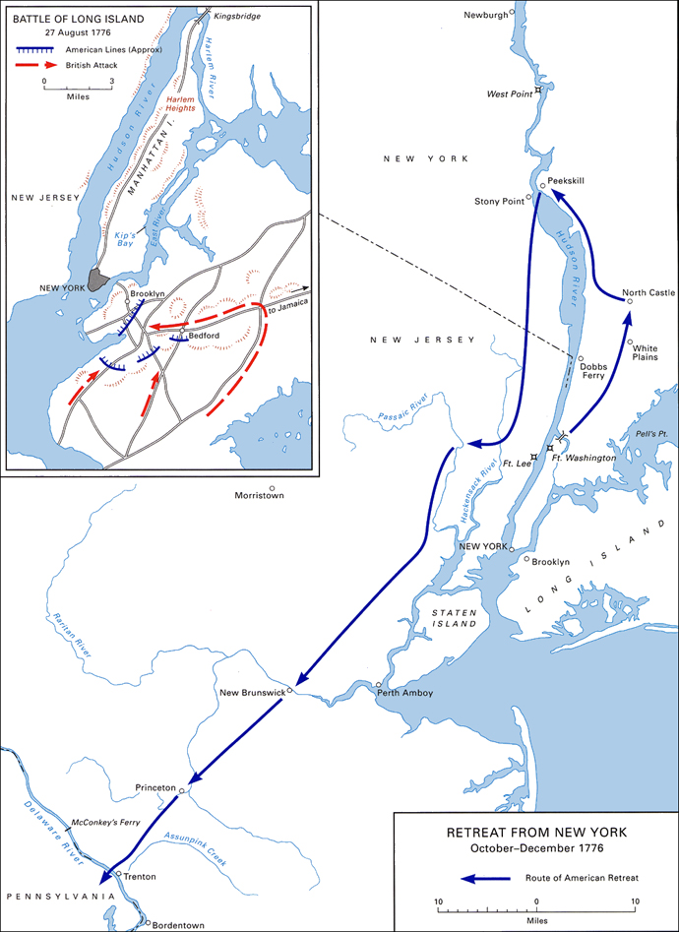

خارطة رقم ( 1) توضح انسحاب القوات الأمريكية من نيويورك إلى بنسلفانيا

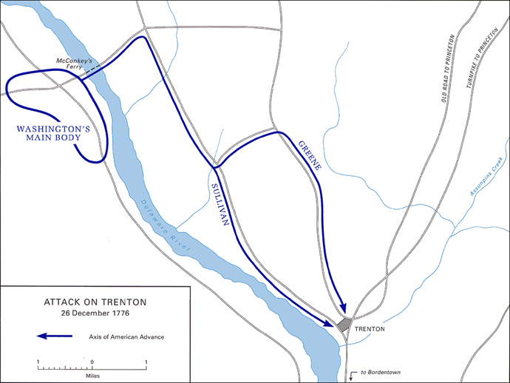

خارطة رقم ( 2 ) توضح مهاجمة القوات الأمريكية للبريطانيين في مدينة ترنتون

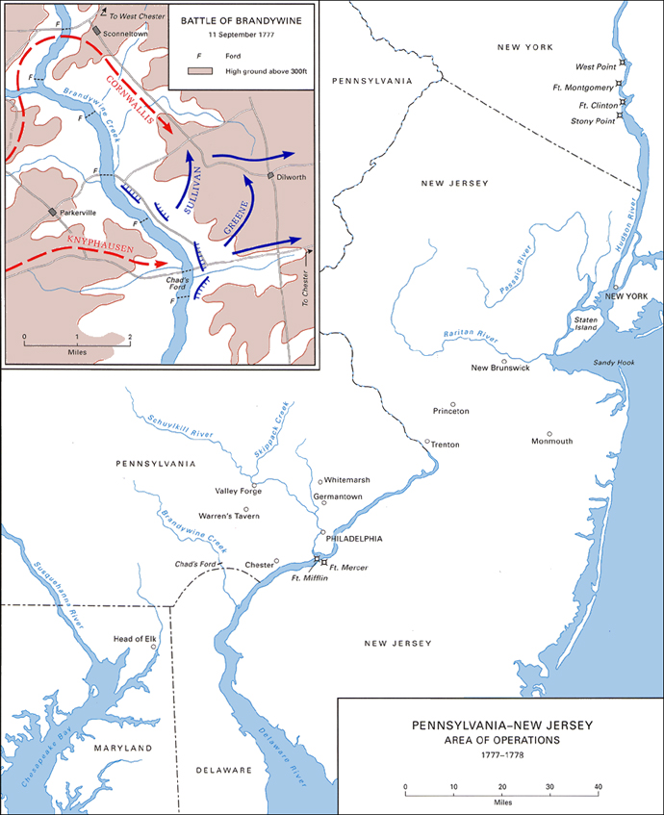

خارطة رقم ( 3 ) توضح مواقع القتال في مسرح العمليات للمدة ( 1777-1778)

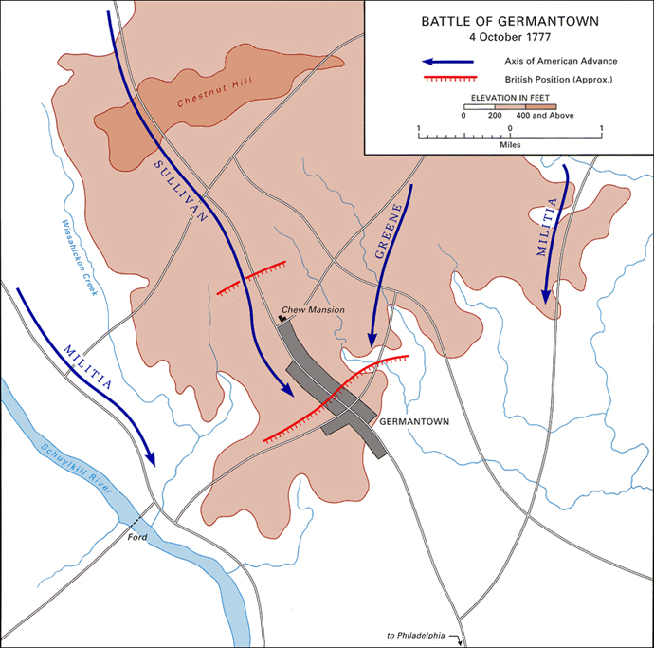

خارطة رقم ( 4 ) توضح معركة جيرمان تاون في 4 تشرين الأول 1777

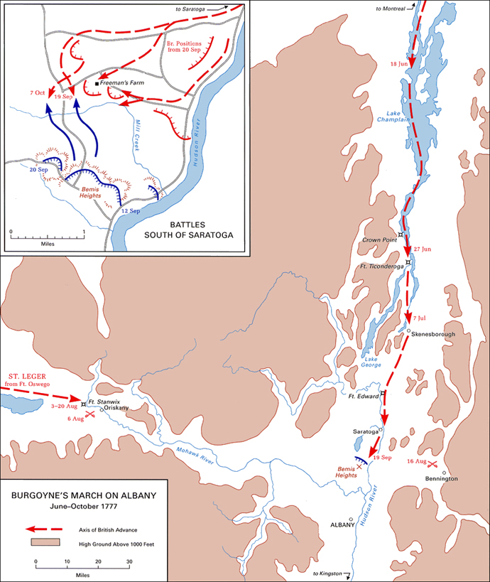

خارطة رقم ( 5) توضح زحف قوات برجوين باتجاه مدينة البانيا في عام 1777

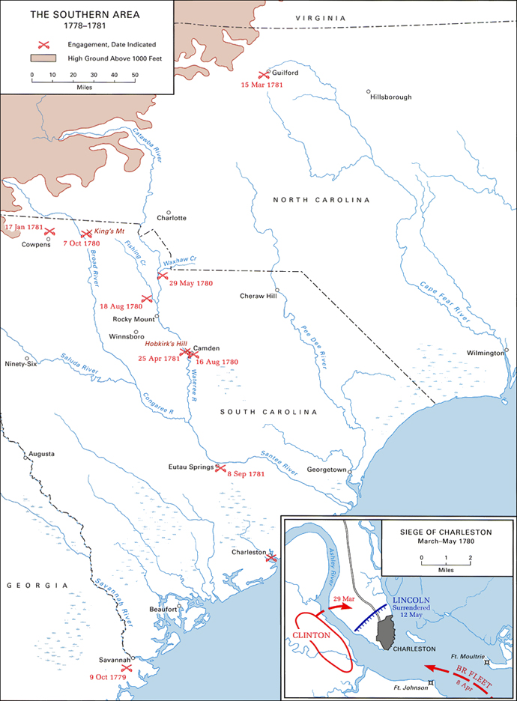

خارطة رقم ( 6) توضح حصار شارلتون في المنطقة الجنوبية 1777-1781

المصادر والهوامش
1-عبد العزيز سليمان النور، محمود محمد جمال الدين ، تاريخ الولايات المتحدة الأمريكية ، القاهرة ، دار الفكر العربي ، 1999 ، ص72 ؛ ستيفن فنسنت بنيه ، أمريكا ، ترجمة : عبد العزيز عبد المجيد ( القاهرة ،1945) ، ص ص 57-58.
2- المصدر نفسه ،ص58.
3- جورج الثالث ( 1732-1820) ، جورج وليم فردريك ن ابن حاكم ويلز وحفيد جورج الثاني ، تولى حكم امارة ويلز عام 1751 ، تقلد تاج بريطانيا في 25 تشرين الأول 1760 ، وبسبب سياسته المتعسفة خسرت برطانيا مستعمراتها في أمريكا ، أصيب بخلل في عقله عام 1811 ، للمزيد ينظر :
Marshall, Dorothy , Eighteenth Century England , N Y , 1952, P.322.
4- Charles , Beard, history of the United States, N Y , P.200.
5- Charles ,Op.Cit, P.
6- عبد الفتاح حسن أبو عليه ، تاريخ الأمريكيين والتكوين السياسي للولايات المتحدة الأمريكية ( الرياض ، دار المريخ عبلا ) ، ص57.
7- جون أدامز ( 1735-1826) ، ولد في مساشوستس ، درس في جامعة هارفرد ( 1751-1755) مثل مستعمرة مساشوستس في المؤتمر القاري الأول والثاني ( 1774-1779) ، كتب دستور ولاية مساشوستس بعد الاستقلال ، أول نائب لرئيس الولايات المتحدة ( 797-1801 ) تولى رئاسة الولايات المتحدة الأمريكية ، توفي في 4 تموز 1826 للمزيد ينظر: john adams http://en.wikipedia
8- جورج واشنطن ( 1732-1799) ، ولد في 22 شباط 1732 في مستعمرة فرجينيا ، كانت اول حياته العسكرية قيادة قوة مستعمرة ضد الهنود عام 1753 ، مثل مجلس نواب فرجينيا ( 1753-1774) ، شارك القيادة في حرب السبع سنوات ( 1756-1763) ، مثل فرجينيا في المؤتمر القاري الأول والثاني ، قاد حرب الاستقلال الأمريكية ( 1776-1783) ، تولى رئاسة الولايات المتحدة لدورتين ( 1789-17989 ، توفي في 14 كانون الأول 1799.
9- Lodge. Henry Cabot, Geroge Washington , vol 1, N Y ,P131.
10- محمد محمود النيرب ،المدخل في تاريخ الولايات المتحدة الأمريكية ، ج1، الإسكندرية ، بلا ، ص ص 98-99.
11- Lodge.Op. Cit , pp 134-138.
12- وليم هاو ( 1712-1814) ، قائد عسكري بريطاني ، تسنم قيادة القوات البريطانية في تشرين الأول 1775 ، كان له الفضل في معظم الانتصارات البريطانية في حرب الاستقلال قدم استقالته عام 1778 بحجة عدم كفاية القوات البريطانية في أمريكا ، أصبح عضو في البرلمان الإنكليزي (1778-1780) للمزيد ينظر :
Encyclopedia American, vol 14 . P.512.
13- Ramsay , David, The History of the American Revolution , London, 1784, P. 120.
14- Lengal, Edward , General George Washington , N Y, 2006 ,PP.128-130.
15- Ramsay, Op. Cit,P.121.
16- Ibid, P.122.
17- Brinkly- Alan, American History, N Y , 1995, P. 134.
18- Johnston , Henry , The Campaign of of 1776, New York , 2005, PP.257-258.
19- كلنتون ( 1783-1794) قائد عسكري بريطاني ، اسندت له قيادة القوات في المستعمرات الشمالية ، ساهم في صنع العديد من الانتصارات عام 1775 و 1776 ، تقلد قيادة القوات البريطانية بعد استقالة هاو ، استقال من منصبه بعد هزيمة يورك تاون 1781 ، للمزيد ينظر: , sir Clinton http://en.wikipedia
20-كورنواليس ( 1738-1805) قائد عسكري بريطاني ، كان له دور كبير في قيادة القوات البريطانية ، استسلم مع جميع قواته في يورك تاون 1781 ، أصبح حــــاكم الهند ( 1786-1793) للمزيد ينظر :
Lengal, Op. Cit , P.121.
21- Ibid, P121.
22- Steven M . Gillon , Cathy D. Matson , The American Experiments, N Y . 1998 . P.209.
23- J. A. Doyle , History of The United States , New York , 1876, P. 133.
24- فرحات زيارة ، إبراهيم فريجي ، تاريخ الشعب الأمريكي ، ( القاهرة ، مطبعة برستون 1946) ، ص ص 58-59.
25- Ramsay, Op. Cit , P. 132.
27- Richard W. Stewart , The United States Army and Forging of anation 1775-1917 , Washington , 2005 , PP.75-76.
28- برجوين ( 1722-1792) قائد عسكري بريطاني ، ساهم فـي حرب السبــع سنوات ( 1756-1863) ، أصبح الرجل الثاني في القيادة العسكرية في المستعمرات عام 1776 استسلم مع جميع قواته في معركة سراتوجا عام 1777 للمزيد ينظر :
Encyclopedia Britannica, vol. 4, P. 428.
29- حنا خباز ، المعارك الفاصلة في التاريخ ، ( بيروت ، د. ت )، ص ص 113-114.
30-Mark , kwasng , Washingtones Partison War , 1775- 1783 Kent State University , 1996 , P. 139.
31- Richard , Op.Cit .P.77.
32-Ibid, P.77.
33- J. Am Doyle , Op. Cit, PP260-262.
34- Billias . George , George Washingtons Generals and Opponents , N y , 1994 , PP. 175-188.
35- Ferling . John , Setting the World Ablaze : Washingtons , Adams , Jefferson and the American Revolution , Oxford , 2002 , PP. 186-187.
36- Steven M . Gillon , Op. Cit . P. 211.
37- جوزيف ميتشل ، المعارك الحاسمة في الثورة الأمريكية ، ترجمة : محمد عبد الفتاح إبراهيم ( القاهرة ، 1965) ، ص ص 100-110.
38- Richard , Op. Cit, P. 83.
39- بندكت أرنولد ( 1741-1801) قائد عسكري أمريكي ، خدم في الحرب الفرنسية الهندية ( 1754-1763) ، ساهم في العديد من المعارك لصالح القوات الأمريكية في تيكونروجا وكندة اتهم بالخيانة عام 1778 بعد أن عقد صفقة لتسليم حصن ويست بوينت ذو الأهمية الإستراتيجية المهمة لصالح البريطانيين والتي هرب على أثرها بعد إكتتشاف العملية ، خدم في الجيش البريطاني حتى نهاية الحرب للمزيد ينظر :
The New Encyclpedia Britanncia , vol . 5, P. 148.
40- غيتز قائد عسكري ، ولد في برطيانيا ، خدم في الحرب الفرنسية – الهندية عاد بعدها إلى بريطانيا ن هاجر إلى فرجينيا عند قيام الثورة الأمريكية ، يحسب له انتصار الأمريكان في سراتوجا 1777، أصبح قائد القوات الأمريكية في الجنوب 1870للمزيد ينظر:
The New Encyclpedia Britanncia , vol .2,P.465.
41- Nickierson . Hoffman , The Turning Ponit of The American Revolution , N Y , 1928 , pp. 271-275.
42- Ketchom, Richard , Saratoga , N Y , 1997, PP. 79-85.
43- J . A. Doyle . Op. Cit , P.
44- Partt, Fletcher , Ashort History of Army Navy , Washgiton , 1944 . PP. 25-26.
45- بشرى طايس عبد المؤمن ، الموقف الفرنسي من حرب الاستقلال الأمريكية ، رسالة ماجستير غير منشورة مقدمة إلى كلية التربية- الجامعة المستنصرية ، بغداد ، 2006 ، ص118.
46-Warren . Mercy , history of the Rise , Progress and Termination of the American Revolution , N Y , 1805 , P.136.

47. Ibid, P.136.
48- Ibid, P.136.
49- وليم بت ( 1708-1778) سياسي ورجل دولة ، ولد في 15 تشرين الثاني 1708 ، درس في جامعة أكسفورد ، كان أحد أعضاء فرقة الفرسان التابعة للملك جورج الأول منذ عام 1731 ، أصبح عضو في مجلس العموم 1735 ، عمل في خدمة أميرويلز 1737 ، تولى عدة مناصب حكومية وراس مجلس العموم ن شكل حكومته الأولى للمدة ( 1756-1757) والحكومة الثانية ( 1766- 1768) ، نال عضوية مجلس اللوردات عام 1766 ولقب بالأمير جاثام ، عارض الحرب ضد المستعمرات ، توفي في 11 آيار 1778 للمزيد ينظر:
William. Basil , The life of William Pitt, Earl of Chatham, London , 1913, vol 2, P. 248.
50- Warren , Op.Cit, P. 130.
51- Commager , Henry and Morison , Samuel , The Growth of American Repuplic , N Y , 1950 , P. 217.
52- Warren , Op. Cit , P.140.
53- Ramsay , Op. Cit . P.350.
54- Warren . Op. Cit, P.141.
55- Ibid , P. 141.
56- بشرى طايس عبد لمؤمن ، المصدر السابق ، ص113.
57- Gooch, G. P. and A. W. word , The Cambrige History of British Foreign policy , N Y , 1922, P. 133.
58- Ibid, P. 133.
59- Carrent , Richard M, American History of Sarvey , N Y , 1956, P. 257.
60- دان ليس ، الثورة الأمريكية ( دوافعها ومغزاها ) ، ترجمة : سامي ناشد ، ج2 ،القاهرة 1966 ، ص ص 40-41.
61- Ramsay , Op. Cit . P.32.
62- شارل لي : ( 1731-1782) قائد عسكري خدم في الحرب الفرنسية – الهندية ، أعلى تأييده للثورة الأمريكية وخدم في قواتها مساعداً لواشنطن منذ عام 1775 ، أسر من قبل البريطانيين للمدة ( 1776-1778) ، اتهم بالتورط في قضية كونواي للنيل من واشنطن ، جرى تحميله مسؤولية الهزيمة عام 1778 في معركة مون ماوث للمزيد ينظر : Charly(1731-1782) http://en.wikipedia
63- Ramsay , Op. Cit . P.32.
64- لافاييت (1757-1834) ، قائد عسكري فرنسي ساهم في مساعدة الأمريكيين للدفاع عن قضيتهم والتوسط لدى الفرنسيين لمساعدتهم ، قاد العديد من العمليات الحربية كان له دور كبير في حسم معركة يورك تاون ، عاد إلى فرنسا ليساهم في محاولة كبح الثورة الفرنسية ومساعدة الملكية واضطر للهروب إلى النمسا التي سجن فيها للمدة (1792-1797) ، ساهم في ثورة عام 1830 التي جاءت بلويس فيليب ملكاً لفرنسا . للمزيد ينظر :
Encyclopedia American , vol 16 , P. 633.
65- Ramsay , Op. Cit . P.32.
66- Lodge , Henry Cabot . Op. Cit, P. 37.
67- Lecky , William , American Revolution ( 1763-1783), n Y , 1962 , P. 360.
68- Ramsay , Op. Cit . P.36.
69- Ibid , P.37.
70- Fisher , Sundney Georg , The Struggle , American Inependence , N Y , 1971, P. 157.
71- George M. Wrong , Washington and His Comrades , New Haven , 1921, PP. 212-213.
72- جورج متشل ، المصدر السابق ، ص80.
73- George M , Op. Cit , P. 2160
74- Ibid , P. 216.
75- Leeky , Op. Cit , P. 388.
76- بشرى طايس عبد المؤمن ، ص143.
77- J. A. Doyle , Op. Cit , P. 271-272.
78- Lodge , Op.Cit , P. 294.
79- George M . Op. Cit . P. 252.
80- ميتشل ، المصدر السابق ، ص234.
81- المصدر نفسه ، ص234.
82- دان ليس ، المصدر السابق ، ص82 . George M . Op. Cit . P. 252
83- Doyle , Op. Cit . PP. 274-275.
84- Action , Op. Cit . P.
بشرى طايس عبد المؤمن ، المصدر السابق ، ص149.
85- لورد نورث ( 1732-1792) سياسي ورجل دولة بريطاني ، أصبح عضو في مجلي العموم 1745 ووزيراً للمالية 1767 ، تسنم منصب رئاسة الوزراء ( 1770-1782) قدم استقالته في 20 نيسان 1782 بحجة عدم استجابة الحكومة للدخول في مفاوضات لأنهاء الحرب مع المستعمرات
The New Encyclpedia Britanncia , vol .8, P. 772.
86- روكنجهام : سياسي ورجل دولة بريطانية ، درس في جامعة كامبرج ، أصبح عضو في مجلس اللوردات منذ عام 1760 ، تولى رئاسة الوزراء ( 1765-1766) ، أيد الحقوق التي طالبت بها المستعمرات وكان من اهم اقطاب المعارضة ، تقلد الوزارة من جديد عام 1782 لدخل في مفاوضات السلام إلا أنه لم عمر طويلاً إذ مات في نفس العام .
87- شيلبرن ( 1737-1805) ، ولد في بلدن عام 1737 ، أصبح عضو في مجلس العموم عام 1860 ومجلس اللوردات عام 1761 شاغلاً منصب والده بعد استقالته ، تسنم منصب رئاسة الوزراء بعد موت دوكنجهام عام 1782.
88- عمار محمد علي ، الدبلوماسية الأمريكية خلال حرب الاستقلال 1775-1783 ، أطروحة دكتوراه غير منشورة ، كلية الآداب ، جامعة بغداد ، 2009 ، ص ص 237-240.

89- دان ليس ، المصدر السابق ، ص ص 177-178.

90- Brinkly , Op. Cit , P. 141.
91- Henry Steef Commager , Documents of Amrican History vol 1 , Doc . No . 74. ( N Y . 1949) ,PP. 117-119; www. Treaty of Parise, 1783.

